**Отчёт по лабораторной работе №8**

**Основные команды в Linux Ubuntu:**

mkdir - создать директорию

Cd - переместиться в указанную директорию (либо назад по вложенным директориям)

Echo - создать файл и записать в него информацию

Cp - копировать существующий файл

Mv переместить файл в другой каталог либо переименовать уже существующий файл

Ls - посмотреть содержимое директории

Cat - посмотреть содержимое файла



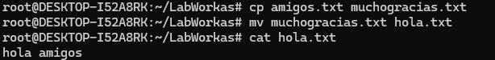

**Отчёт по лабораторной работе №9**

**Использованные мной команды git:**

Git clone <link> - клонирование репозитория

Git add “файл” - добавление файла в репозиторий

Git commit -m “подпись” - коммитирование изменений

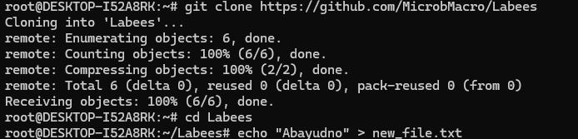

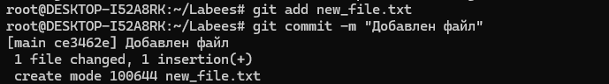

Ссылка на репозиторий GitHub: <https://github.com/MicrobMacro/Labees>

Имя пользователя: MicrobMacro